Platform

Opgave nr. SKØR 1

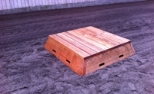 | Opgavens udførelse:  Rid over platform, med 3 sekunders stilstand på platform.  Opgavens formål:  Lydighed og tillid, opmærksom, men ikke tøvende.  Fejl, der tæller:  Hesten træder ned af platform før 3 sekunder er gået.
Opbygning:  Platform af træ | Materiale:  Brædder

